CIRCOLO CULTURALE - RICREATIVO
"UMBERTO ZANOTTI BIANCO"
MIRTO CROSIA
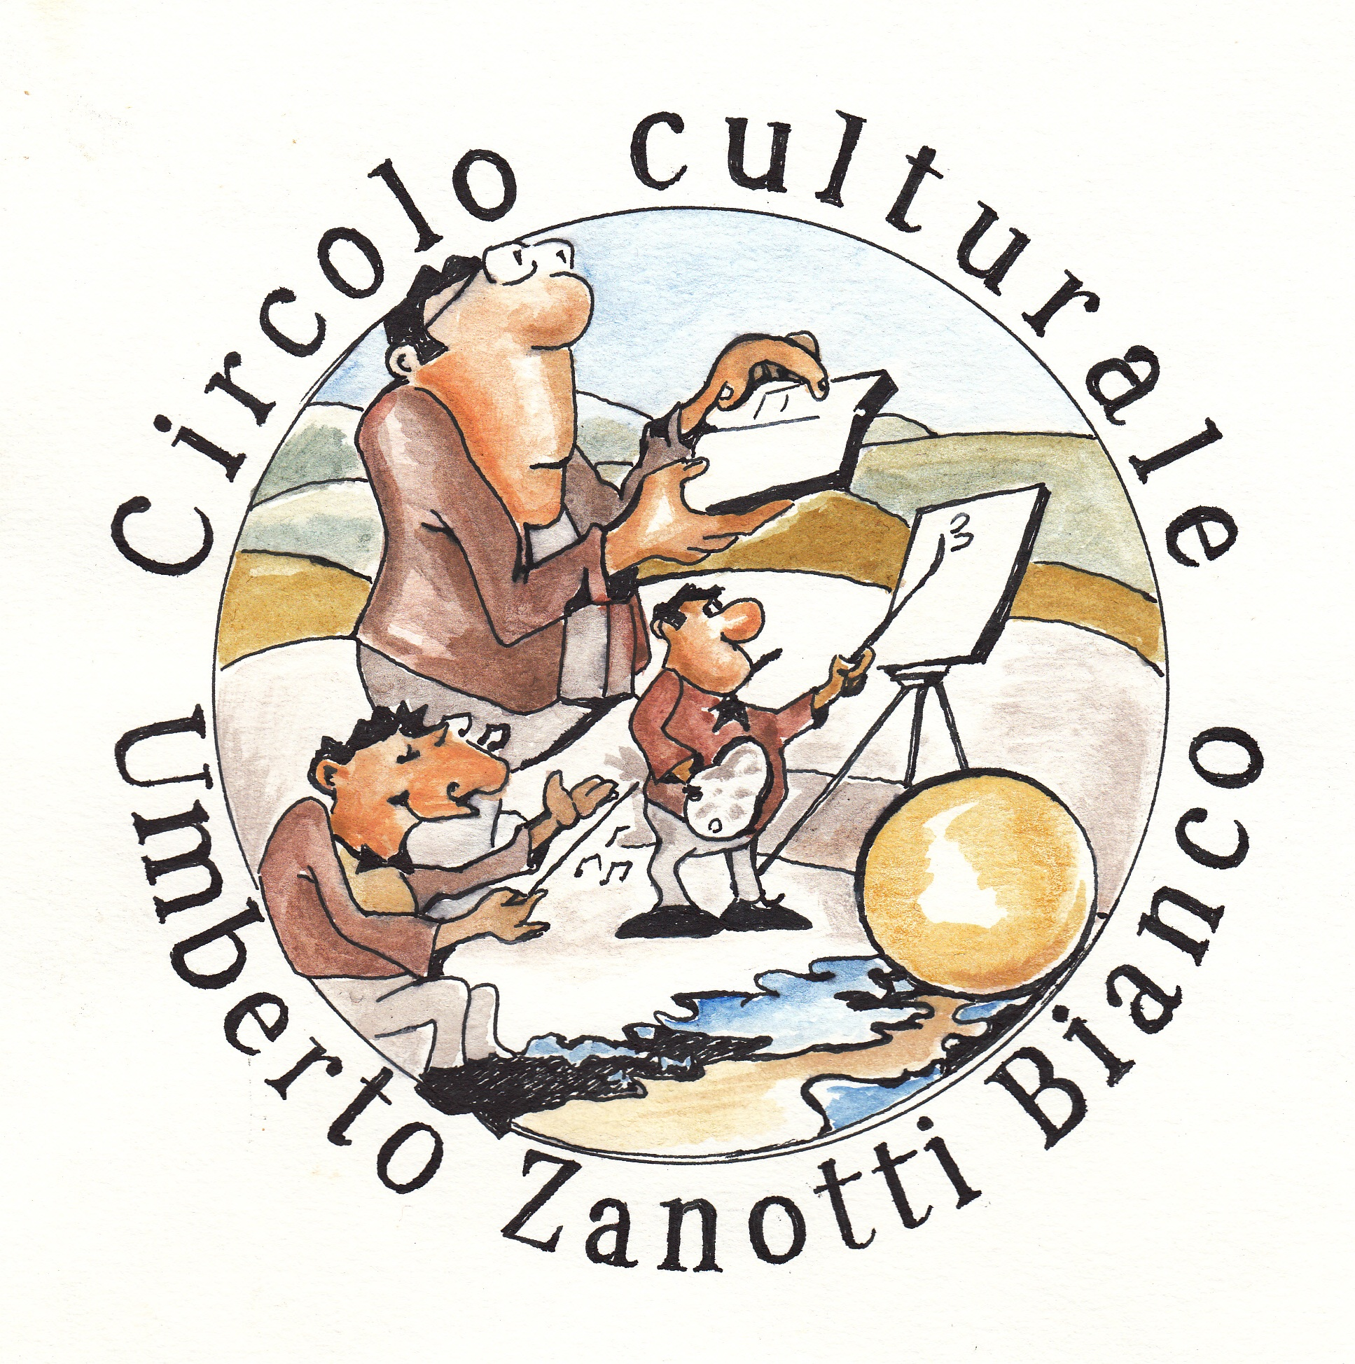

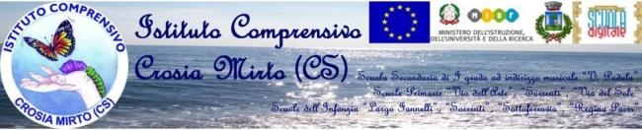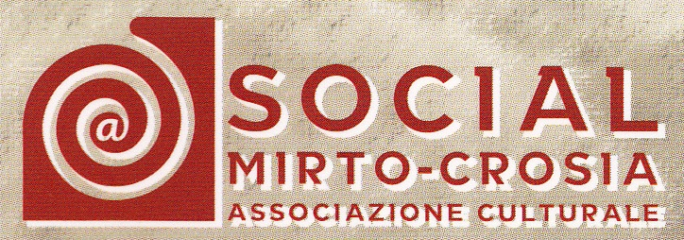

Salone del Circolo, p.za Dante, giovedì, 6 aprile 2017, ore 17.00
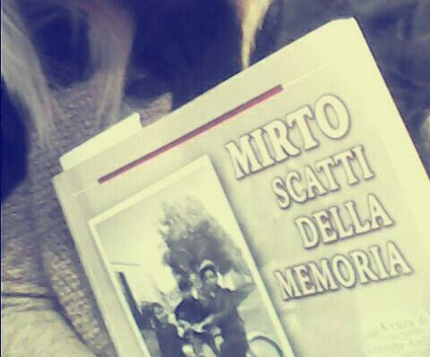
Mirto,
scatti della memoria.
Un libro che racconta per immagini la formazione di una nuova Comunità.

Apertura musicale: Giuseppe Maria Greco
Introduce e coordina: Franco Rizzo

Saluti
Rachele Donnici, Dirigente Scolastico IC Mirto Crosia
Pierpaolo Cetera, Presidente Associazione Soci@l
Massimiliano Morello, avvocato

Interventi:
Gerardo Aiello, già Dirigente Scolastico
Fabrizio Zicarelli, art director

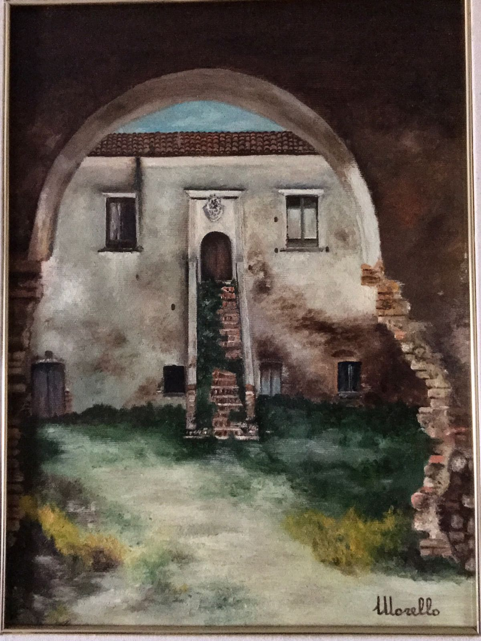

Per l'occasione saranno esposti, in via straordinaria, alcuni quadri a soggetto del
pittore Filiberto Morello

Gli insegnanti e gli studenti presenti avranno un
ATTESTATO DI PARTECIPAZIONE
che potrà valere come "credito formativo"

Il librò potrà essere acquistato presso la cartolibreria De Bonis di MIrto
utilizzando la "CARTA DEL DOCENTE"

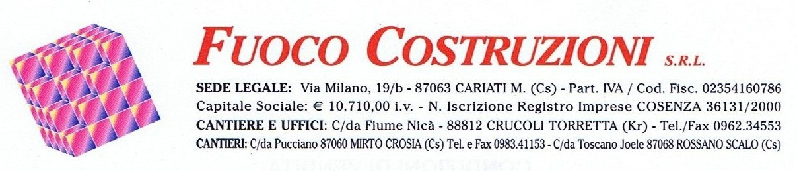
ALDOFLOR
fiori e piante
Mirto Crosia
Ristorante - Pizzeria

MAGNA GRECIA
lungomare Mirto Crosia

Il Circolo Culturale "Zanotti Bianco", anche in ossequio al suo "epònimo" che ha dedicato un'intera vita alla riscoperta della Calabria antica per fissarne i tratti distintivi dell'illustre passato e tramandarli quindi alla memoria storica, ha dato molto volentieri la propria disponibilità ad organizzare un "cenacolo culturale" per approfondire le ragioni per la quali è nato il libro «MIRTO, SCATTI DELLA MEMORIA» e le tematiche che ad esso sottendono.
L'incontro è organizzato insieme all' "Istituto Comprensivo di Crosia Mirto" per dare allo stesso una valenza informativa/formativa, a beneficio dei docenti e quindi degli alunni delle nostre scuole, sulla storia di un recente passato che ha visto nascere, crescere e radicarsi una nuova Comunità, quella nella quale oggi viviamo.
Mirto di Crosia è un agglomerato urbano che conta oggi circa 10.000 abitanti e che ha preso corpo nel secondo dopoguerra intorno alla stazione ferroviaria della linea Taranto-Reggio Calabria. Si è poi consolidato ed espanso negli anni '60 e '70 sia in virtù di considerevoli investimenti nell'edilizia di rimesse estere da parte di emigranti dei paesi interni della Sila Greca, sia in conseguenza alla migrazione, più o meno forzata, che, soprattutto per motivi economici, colpì gli stessi paesi interni nei primi anni settanta.
Mirto è frazione di Crosia, ma, per i motivi appena accennati, non è esclusiva filiazione della Comunità crosiota.
Essa è cresciuta, infatti, ad opera di famiglie, operatori economici, giovani professionisti che, provenienti dall'interno, hanno cercato migliori sistemazioni e nuove opportunità sulla costa, in una zona del litorale jonico cosentino centrale rispetto agli importanti Comuni di Rossano e Cariati. E così Mirto si è arricchita di longobucchesi, di cropalatesi, di bocchiglieresi, di campanesi, di calovetesi, di mandatoriccesi, divenendo una Comunità multidialettale di persone che spesso non si conoscevano fra di loro e che, di conseguenza, per anni hanno coltivato sentimenti di riserbo e forse anche di diffidenza. Quindi una non-comunità, che per anni è andata avanti come un "popoloso deserto". Poi, con il crescere e il consolidarsi delle seconde e delle terze generazioni di residenti, Mirto, pur sempre frazione di Crosia, è andata assumendo quell'anima comunitaria e identitaria che oggi ne fa una cittadina moderna di sicuro richiamo per l'intero hinterland per i servizi plurimi che offre e di grande interesse turistico per una mare e soprattutto per un lungomare di magnifica attrattività.
Ecco, «MIRTO, SCATTI DELLA MEMORIA» ci racconta, per immagini, tutto questo percorso, dandoci una mappa sicura della formazione della Comunità nella quale oggi ci troviamo a vivere, mappa che dobbiamo conoscere in quanto parte importante della nostra, personale vicenda civica e che dobbiamo illustrare ai nostri figli, ai nostri ragazzi, ai nostri studenti perché anche loro, conoscendo meglio l'ambiente sociale, umano, geografico, fisico nel quale stanno crescendo, possano farne tesoro per un migliore completamento della loro personalità.
Per le ragioni appena esposte, «MIRTO, SCATTI DELLA MEMORIA» è un libro che dovrebbe trovar posto nel soggiorno di ogni nostra famiglia come testimonianza visiva della nascita e del radicamento della Comunità mirtese, che per tutti noi, anche se ancora spiritualmente legati ai nostri bei borghi storici jonicosilani, è oggi la "nostra" Comunità.

Rachele Donnici Franco Rizzo

